AlderWebSecure

---- Création de Site web pour la présentation ----

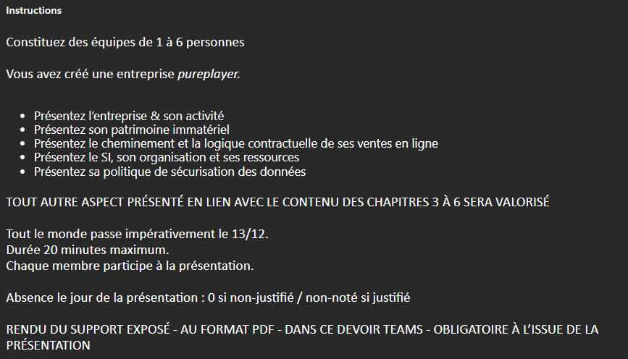

Vente de Service en ligne, on propose une création de site, gestion et stockage de BDD, et hébergement

* 1- Présentez l’entreprise & son activité : Samuel
* 2- Présentez son patrimoine immatériel : Pierre
* 3- Présentez le cheminement et la logique contractuelle de ses ventes en ligne : Henri/Romain
* 4 - Présentez le SI, son organisation et ses ressources : Mathieu
* 5- Présentez sa politique de sécurisation des données : Aurélien

**-1 Entreprise et son activité**

L’entreprise est un pur Player qui propose la création et vente de site web, la création de BDD et sa structure et l’hébergement du site et de la BDD qui va avec. Elle propose des relation marchands avec Entreprise (B to B) et au particulier (B to C). L’économie d’usage qui apparait est un modèle vente (Site web…) et d’abonnement (hébergement) avec le modèle économique du Yield management qui nous permet de fixer nos pris en fonction de la demande et autre facteur.

L’entreprise possède son propre site internet, c’est par là que passe toutes les infos nous concernant. On peut retrouver les pages commerçant mais aussi une interface client qui permet de gérer ses compte, abonnement et son site et BDD héberger.

L’entreprise possède qui permet d’accéder à son site et une autre qui permet d’accéder à sa BDD

**- 2 Présentez son patrimoine immatériel**

-Présentation de notre site internet

Montrer l’accueil

-Présentation de notre nom de domaine

Montrer la page pour réserver un nom de domaine de chez ovh

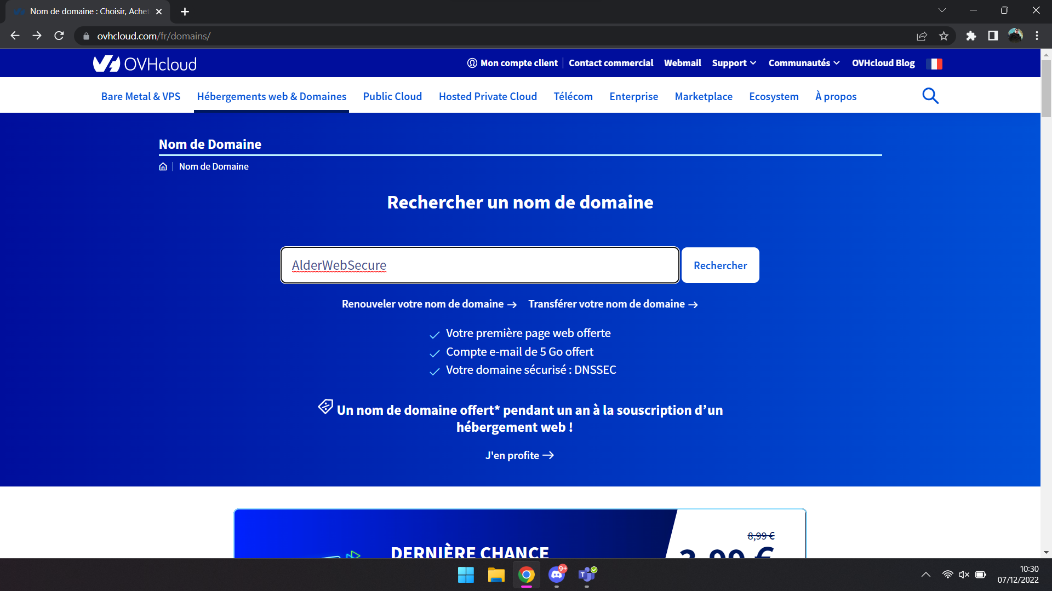

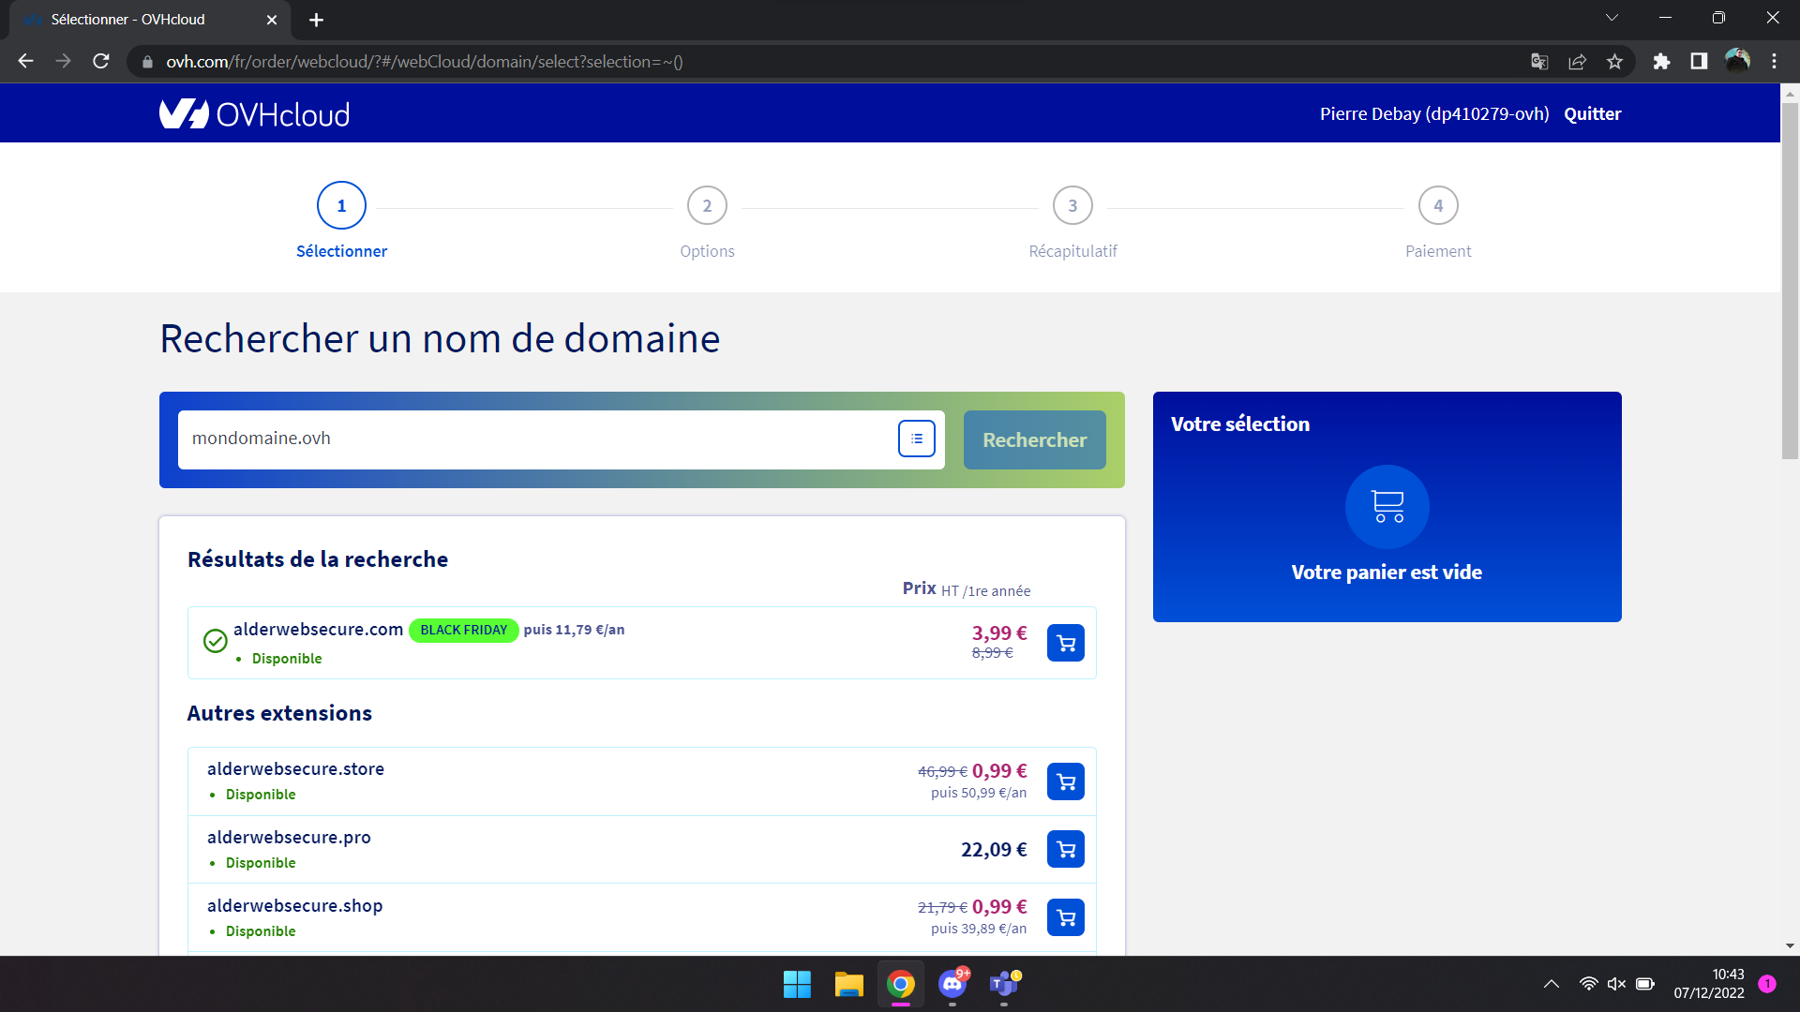

-Présentation des logiciels utilisé par l’entreprise

Photo du logiciel pour upload les site (Filezilla)

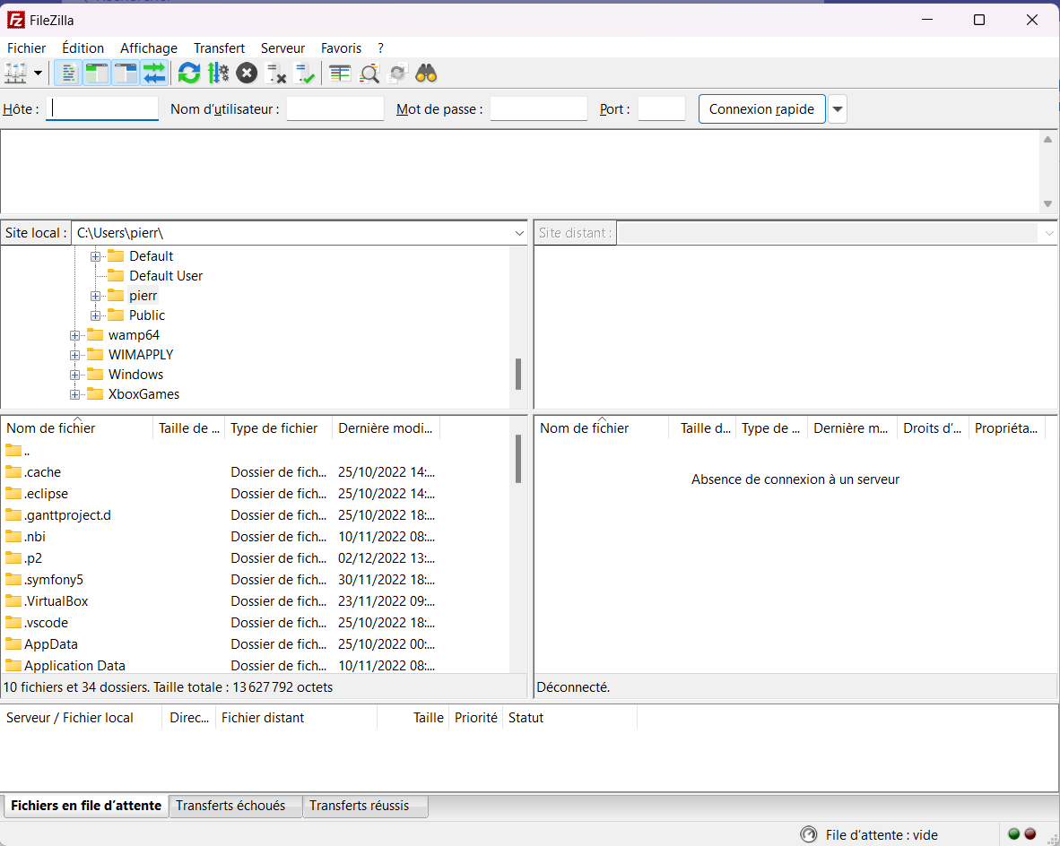

-Présentation de nos BDD interne

Photo de phpMyAdmin avec un fausse bdd de alderwebsecure

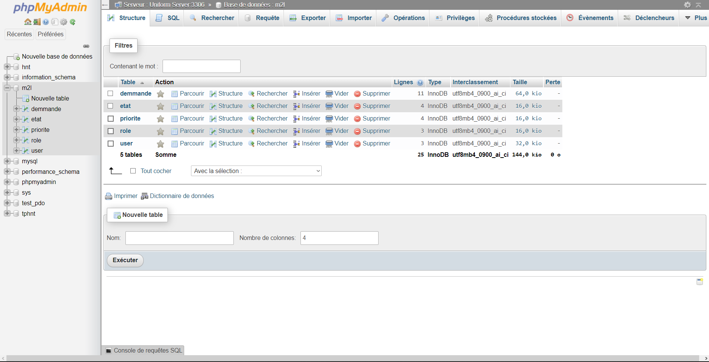

**-3 Présentation de son cheminement et sa logique contractuelle de ses ventes en lignes**   
Lorsqu'un client souhaite effectuer un achat ou commander une prestation auprès de AlderWebSecure celui-ci doit se rendre sur le site web de l’entreprise proposant différentes prestations de l’entreprise. Une fois que le client à sélectionner une prestation, celui-ci doit accepter les conditions générales d’utilisation de AlderWebSecure afin de pouvoir procéder

**-4 Présentation du SI**

Comme présenter précédemment, nous sommes une équipe constituée de 6 personnes, chaque membre de l’équipe est reparti dans un domaine :

-Aurélien et Pierre sont responsables de la partie développement web afin de répondre aux différentes attentes des clients. Ils sont également en charge de la création de bdd en rapport avec le site web que le client souhaite.

- Samuel S’occupe de la relation client et gestion de l’entreprise. Il peut aussi agir en aide à Aurélien et Pierre pour les créations de site web et la gestion/création de BDD. Samuel est également responsable de la recherche de nouveaux clients afin d’assurer la pérennité de l’entreprise a travers du démarchage téléphonique.

-Mathieu est a la charge du service client, il est là pour répondre aux questionnements des clients, que ce soit sur un problème technique, ou pour tout autre demande concernant l’achat du client.

- Henri est a la charge de présenter le produit final au client. Quand le site web est complètement finit, Henri conclu un rendez-vous avec client et lui présente l’entièreté du site web, afin d’accompagner un maximum le client.

- une fois que Aurélien et pierre ont fini leurs travails, il faut héberger le site web afin que celui-ci soit visible depuis le web. C’est à ce moment-là que Romain rentre en compte, il est là pour mettre le site web en ligne afin que le client puisse accéder à son site. Il a également la charge de la maintenance des systèmes d’hébergement

**-5 Politique de sécurisation des données**

2- s'informer des différentes normes de sécurisation des données :

La première étape pour garantir la sécurité des données en entreprise est de s’assurer que votre société est conforme à **la règlementation en vigueur, notamment sur le respect de la RGPD** (règlement générale et la protection des données) ainsi que de la CNIL en matière de normes à suivre auprès de ses clients, fournisseurs, partenaires ET employés.

2- évaluer la sensibilité des données collectés :

Toutes les données dont dispose votre entreprise n’ont pas le même degré de sensibilité. Les plus importantes sont les informations à caractère personnel : en effet, votre entreprise est **tenue d’assurer leur protection**. En cas de piratage ou de fuite, la société sera tenue pour responsable, sur un plan juridique et sanctionnés. Vous devez en un premier temps établir un état des lieux complet des informations et fichiers dont vous disposez. Puis, évaluer **le niveau de confidentialité de ces données** afin de choisir le mode d’hébergement le plus adapté.

3- La gestion des données de l’entreprise :

**La gestion des accès aux données informatiques** nécessite une politique stricte pour assurer la sécurité des données en entreprise. Il s’agit de définir à quelles informations chaque collaborateur peut accéder en fonction de ses fonctions et de ses tâches et de limiter la consultation et/ou la modifications **des données les plus sensibles. Le** PDO chargés aux protections des données se doit donc de gérer les différents accès en fonction du poste en charge par l’employer (exemple : une secrétaire ne doit pas avoir accès en l’entièreté des données de l’entreprise, mais uniquement les données concernant les clients/fournisseurs).

**-6 Organisation du site internet (pages, info, liens ect....)**

Page d’accueil : Présentation de l’entreprise (Qui nous sommes ? Nos activités...) --> Mentions légales au footer.

2nd page : Nos produits (avis des clients) , (Modalité de paiement)

3e page : Vos sites : page qui permet de voir vos sites hébergés et de les sélectionné (+ Exemple de site d’un client)

4e page : vos BDD